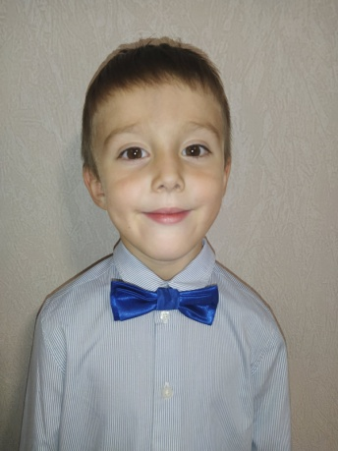

Соловьёв Григорий. 5 лет
Детский сад «Ручеёк» СП МАОУ Кулаковская СОШ
Воспитатель-Ковальчук Елена Владимировна, 1 кв.категория.

Изобразительное искусство «Букет цветов»

Представление конкурсанта
Гриша – творческий ребенок. Он любит рисовать, лепить, создавать поделки из разных материалов. Рисование нетрадиционными способами, увлекательная, завораживающая деятельность, которая удивляет и восхищает детей. Гриша увлекся такими способами рисования, стал использовать их в детском саду и дома с мамой. Мальчик с большим удовольствием воплощает идеи в своих работах.

